


大学生生活情况及生活满意度的调查

类别：哲学社会科学类
.
.

大学生生活情况及生活满意度的调查

A survey of College Students' living conditions and life satisfaction

陈积发 赵飞鸿 郑覃裕 张政

2021年11月

摘 要

通过填写问卷的方法对高校的部分大学生的生活情况及生活满意度进行了简单的调查和研究，具体从了解在校大学生现在生活的基本生活情况，对现在生活的评价，以及对学校有关制度的意见和建议，旨在探讨引导和培养大学生积极健康向上的生活途径和方法，促进大学生的健康成长。本次调查的区域较窄，主要集中在本校。

关键词: 大学生；生活满意度；生活情况；睡眠状况

ABSTRACT

Through the method of filling in the questionnaire, this paper makes a simple investigation and Research on the life situation and life satisfaction of some college students, specifically from understanding the basic life situation of College Students' current life, the evaluation of their current life, and the opinions and suggestions on the relevant systems of the University, in order to explore the ways and methods to guide and cultivate college students' positive, healthy and upward life, Promote the healthy growth of college students. The survey area is narrow and mainly concentrated in our school.

Key words: college student ; Life satisfaction ; Living conditions ; Sleep status

目录
1 引言 1
1.1调查背景 1
1.2调查目的 1
2调查结果分析 2
2.1大学生生活情况的调查 2
2.1.1睡眠状况 2
2.1.2体育锻炼情况 2
2.1.3课外生活情况 3
2.2大学生生活满意度的调查 3
2.2.1学习环境满意度 3
2.2.2师资力量以及教学质量的满意度 4
2.2.3大学生参加社会实践活动的满意度 5
2.2.4后勤服务满意度 6
3结论 7
3.1存在的问题 7
3.2调查后的建议 7
3.2.1培养大学生积极健康生活方式的途径和方法
7
3.2.2对学校的建议 7
参考文献 8

1 引言

1.1调查背景
大学生是当今社会的重要组成部分，大学生是未来社会中坚力量，大学生是祖国经济建设的栋梁之才。大学生的发展更与社会的和谐稳定，以及未来国家的发展有着莫大的联系。作为一名当代大学生，我认为我们在学习丰富自己文化知识的同时，还应该更多的关注自身和心理健康问题。而我们的生活方式的选择、兴趣和态度以及对生活的满意度是很重要的。
1.2调查目的
(1)了解大学生的生活方式现况,为促进大学生健康的生活方式提供依据。(2)此外，还为一些院校的辅导员，老师提供一些学生的生活生活方式情况，从而引导学生养成合理的生活方式及纠正部分大学生的不良生活方式的。(3）深入了解大学生们的生活态度，揭示大学生生活的满意度并提出意见和建议。

2 调查结果分析

2.1 大学生生活情况的调查

2.1.1睡眠状况

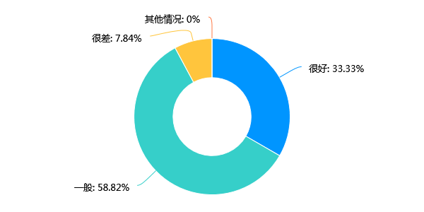

图2-1 大学生在学校的睡眠情况

由调查结果分析可得，本校大部分学生都有良好的睡眠习惯，但是还是有一小部分学生睡眠质量比较差，可能是学习的任务和压力比较重，或者是一些其他原因。

2.1.2 体育锻炼情况

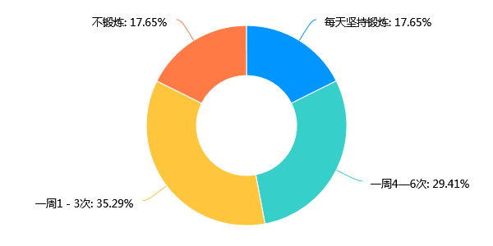

图2-2 大学生体育锻炼情况
从调查情况看，一周少量运动的同学居多，而每天锻炼的同学只占少部分。
2.1.3 课外生活情况
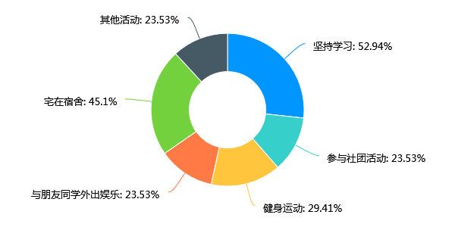
图2-3 大学生课外生活情况
由以上环状分布表可以很清楚的看出，本校学生的课外生活比较多样化，坚持学习的学生占据大多数，参加课外活动以及健身运动的学生还是由一小部分的，但是依旧有大量同学呆在宿舍，不排除在宿舍里学习的可能性。
2.2 大学生生活满意度的调查
2.2.1 学习环境满意度
学如逆水行舟，不进则退。对学生而言，学习永远是首要任务。尤其在如今知识爆炸的时代，不靠学习充实自己，无以立足与社会；无以赢得未来的竞争。学习的目的在于提升和完善自己。学习环境对学生的学习起着举足轻重的作用。理想的学习环境是指优美的校园自然环境，整洁的室内环境，和谐的人际环境和健康的舆论环境。良好的学习环境不仅有利于教学活动的高效运转，而且能够陶冶学习情操，净化学生的心灵，激励学生勤奋学习，积极向上，促使学生全面发展，健康成长。
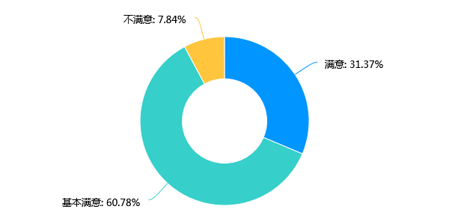
图2-4大学生对学习环境的满意度
从图中可以了解到，本校学生对于学习环境还是比较满意的，说明学校现有的教学设施能满足学生的日常学习，特别是学校的图书馆，有大量的书籍资料可供学生查阅。
2.2.2 师资力量以及教学质量的满意度
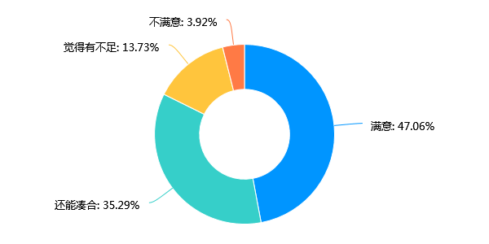
图2-5 大学生对师资力量以及教学质量的满意度

教学质量直接关系到学生接受知识的程度，约有47%的同学对学校的师资力量及教学质量感到满意，说明在教学这方面整体不错，学生对知识的掌握也比较好，但还是有一部分同学觉得教学质量一般，说明在教学方面还是有需要改进的地方。
2.2.3 大学生参加社会实践活动的满意度
参加丰富多彩的社会实践活动，可以使我们大学生逐步了解社会生活，开阔视野，增长见识，并在社会实践活动中认清自己的位置，发现自己的不足，对自身价值能够进行客观评价，是步入社会的大学生能够更早更好的融入社会。
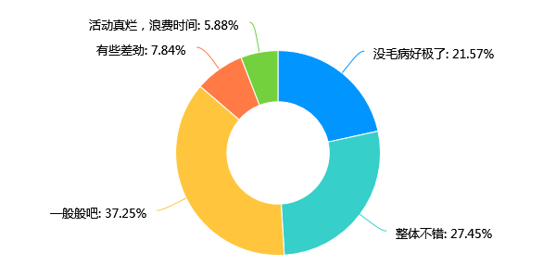
图2-6 大学生参加社会实践活动的满意度
调查结果显示将近一半学生对参加社会实践活动感到满意，说明这部分学生认识到社会实践的重要性，并从中获得了良好的利益。但还是有一部分学生觉得一般，说明学生对开展社会实践活动的要求较高，不满于现状。

2.2.4 后勤服务满意度
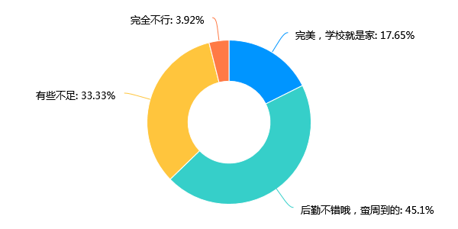
图2-7 大学生对后勤服务的满意度
数据显示，学校的后勤服务方面整体不错，但还是有很多不足，在后勤服务方面还是要多提高，尽量能让更多的学生感到满意。

3结论
3.1 存在问题
由于各方面原因导致此次调查样本过小，在数据方面可能存在较大误差，以至于后面在做数据分析时得出来的结果无法反映出全体大学生的生活情况及对生活的满意度。
3.2 调查后的建议
3.2.1 培养大学生积极健康生活方式的途径和方法
生活方式是大学生思想观念的一种外化形式，因此培养大学生积极健康的生活方式及其重要。首先，帮助大学生树立正确的人生观，世界观和价值观，从根本上改变大学生的思想观念。培养大学生积极健康向上的生活意识，反对享乐主义等，鼓励大学生理性思考，自足选择积极健康的生活方式。其次，加强对大学生积极健康生活方式的教育，引导大学生积极参与社会实践，拓宽社会化教育渠道，让他们认识到积极向上生活观念的重要性。
3.2.2对学校的建议
在后勤服务方面，学校应着力改善宿舍住宿条件、食堂的伙食质量，完善运动设施，同时提高后勤服务人员的素质，为同学提供良好的后勤服务保障。

学校还应该加强对同学们的心里指导，开展一系列的心理救助，尽量解决大家的心理问题，培养同学们的健康积极心理。

参考文献
[1] 蔡曙光.大学生校园生活满意度调查报告[J].中国青年政治学院学报，2006（5）：47-51.
[2] 辛勇.大学生一般生活满意度及相关研究[J].黑龙江高教研究，2007（2）：100-102.
[3] 黄希庭,郑涌.当代大学生心理特点与教育[M].上海教育出版社.1999.
[4] 李珂.关于大学生求学满意度的探讨[D].湖南大学.2007.

